盘点那些投资10年仍旧亏损的主动基金

**微信公众号：二师父定投**

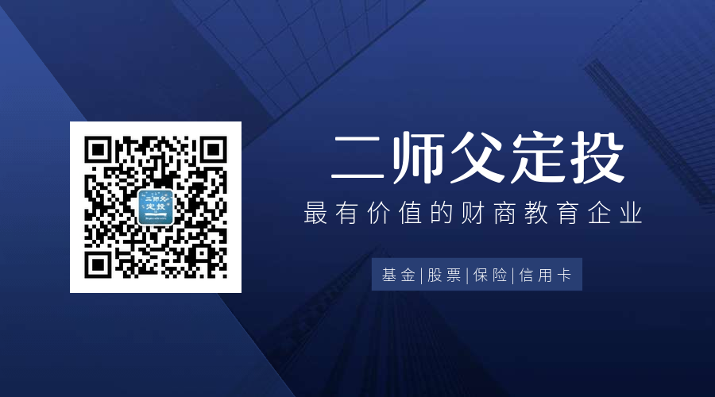

从2009年1月到2019年1月，整整10年的时间。上证综合指数的指数点位从1900多点上涨到2500多点。涨幅30%。

**10年来，大盘整体上涨，可还是有投资10年仍旧亏损的主动基金，二师父今天就盘点这些投资10年仍旧亏损的主动基金，让各位读者明白主动基金买入长期持有并不一定赚钱，在中国没有完全意义上终身持有的价值投资。**

数据显示，东吴行业轮动，益民红利成长，东吴价值成长三只主动基金10年收益率分别是-33%，-31%，-10%。

东吴行业轮动基金是行业轮动策略的主动基金，不过因为基金经理对市场的误判，在14年到15年本来是小盘股大涨的时刻，基金经理却重仓了大盘成长类型股票，结果该基金远远跑输市场整体收益率，完美地错过了中小板牛市行情。

在17年蓝筹股小牛市的时候，基金经理又重仓中小板股票，似乎市场总是和他作对，结果错失了两次重要行情，而且17年小盘股杀估值特别厉害，所以这只基金经历了10年的成长仍旧是大幅度亏损。

二师父找出这个基金的例子并不是要抹黑他。二师父主要目的是告诉大家，基金经理也是人，他们也有人性的弱点，他们迫于业绩压力也会追涨杀跌最终导致基金收益非常糟糕，如果我们重仓了这类主动基金最终会导致自己本金的损失。

以上三只基金是因为基金经理水平不足导致的亏损。还有一种情况是基金经理频繁更换导致基金亏损。

海富通风格优势基金从09年到19年近10年的时间更换了8任基金经理，简直比日本首相的更换速度还快。

频繁的更换基金经理必然导致基金持仓股票的不断调整，每个基金经理都有自己的投资风格，基金经理的更换是我们无法预测的，如果一只基金本来涨幅很好，可是当基金经理更换之后，持仓股票经历了大幅度的调整，最后就有可能导致基金的走势扭头向下。

二师父以前投资过的一只主动基金就经历过基金经理更换事件，最终我投资的那只基金由盈利转化为亏损。因为主动基金无法预测基金经理何时更换，所以二师父最终走上指数基金定投之路，专注被动投资。

股票有本金永久损失的风险，主动基金有基金经理水平不足以及基金经理频繁更换的风险。所以二师父强烈推荐指数基金，很多初级投资者对指数基金有误解，认为他的收益不如主动基金。

这是完全错误的理解，无论什么基金本质都是一篮子股票，只要指数基金持仓股票足够优秀，那么长期必然是跑赢主动基金的。这也符合价值投资的理念，指数基金持仓股票长期持有且换仓频率低，而主动基金调仓频繁。

坚定指数基金定投并传播指数基金定投的理念是二师父今后10年需要做的事情，美国的被动投资者远远多于主动投资者，在中国，百分之80的投资者仍旧在股票和主动基金的频繁购买之中将学费交给市场和高昂的费率。希望更多的人能够在中国市场找到正确的投资方向。